Юрий Сергеевич Поляков
Министр внутренних дел по Республике Мордовия генерал-майор полиции

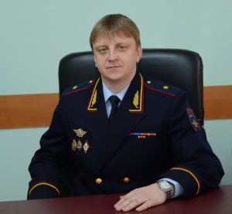

Генерал-майор полиции Поляков Юрий Сергеевич родился 19 июня 1978 года в городе Ливны Орловской области.
Службу в органах внутренних дел начал в 1999 году после окончания Нижегородского юридического института МВД России. В 2017 году окончил Академию управления МВД России.
С 2016 по 2019 годы служил в должности заместителя начальника Управления на транспорте МВД России – начальника полиции УТ МВД России по Приволжскому Федеральному округу, с 2019 по 2022 – в должности Министра внутренних дел по Республике Тыва.
Квалификационное звание «Мастер». За период службы награждён государственными и ведомственными наградами.
26 сентября 2022 года Указом Президента Российской Федерации № 667 назначен на должность Министра внутренних дел по Республике Мордовия.

Михаил Евгеньевич Рудов
Заместитель Министра - начальник полиции полковник полиции

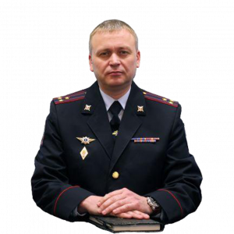

Полковник полиции Михаил Евгеньевич Рудов родился 4 января 1983 года в городе Небит-Даг Туркменской ССР.
Имеет два высших образования. В 2006 году окончил Нижегородскую правовую академию по специальности «Юриспруденция», в 2017 году - Академию управления МВД России.
Службу в органах внутренних дел начал в 2004 году.
19 января 2023 г. приказом Министра внутренних дел Российской Федерации подполковник полиции Рудов Михаил Евгеньевич назначен на должность заместителя Министра – начальника полиции МВД по Республике Мордовия.
Награжден медалями «За отличие в охране общественного порядка», медалями МВД России «За доблесть в службе», «За боевое содружество», «За отличие в службе» III степени, «За отличие в службе» II степени. Имеет квалификационное звание «специалист 1 класса».

Сергей Николаевич Скориков
Заместитель Министра - начальник Следственного управления полковник юстиции

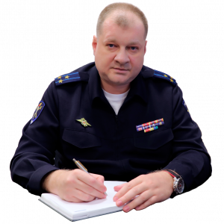

Полковник юстиции Скориков Сергей Николаевич родился 13 июля 1980 года в городе Ленинске Волгоградской области.
В 2001 году после окончания Волгоградской академии МВД России назначен на должность дознавателя отдела дознания ОВД Центрального района города Волгограда. С 2002 года по 2019 год проходил службу на различных должностях следственных подразделений главного следственного управления при ГУ МВД России по Волгоградской области.
С 2019 года по 2022 год служил в должности заместителя начальника управления МВД России – начальника следственного управления Управления МВД России по городу Волжскому.
16 августа 2022 года Приказом Министра внутренних дел Российской Федерации полковник юстиции Скориков Сергей Николаевич назначен на должность заместителя Министра – начальника Следственного управления МВД по Республике Мордовия.
Награжден медалями МВД России «За доблесть в службе», «За отличие в службе» 3,2,1 степеней и нагрудными знаками МВД России «Лучший следователь», «За верность долгу», «За отличие в службе в МВД» 2, 1 степени.

Подразделения следствия

Заместитель Министра - начальник Следственного управления - полковник юстиции Скориков Сергей Николаевич

Заместитель начальника Следственного управления МВД по Республике Мордовия
полковник юстиции Гришин Владимир Николаевич

Помощник начальника Следственного управления МВД по Республике Мордовия – начальник группы по работе с личным составом
майор юстиции Осипова Ольга Николаевна

Подразделения полиции по оперативной работе
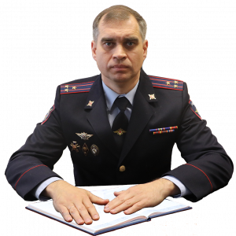
Заместитель начальника полиции по оперативной работе - полковник полиции Кузнецов Андрей Владимирович

Управление уголовного розыска МВД по Республике Мордовия
Начальник - полковник полиции Коровин Алексей Олегович

Управление экономической безопасности и противодействия коррупции МВД по Республике Мордовия
Начальник - полковник полиции Чапурин Павел Владимирович

Управление по контролю за оборотом наркотиков МВД по Республике Мордовия
Начальник - полковник полиции Чугунов Сергей Александрович

Центр по противодействию экстремизму МВД по Республике Мордовия
Начальник - подполковник полиции Нарваткин Сергей Анатольевич

Отдел по борьбе с противоправным использованием информационно-коммуникационных технологий МВД по Республике Мордовия.
Начальник - полковник полиции Иляскин Сергей Владимирович

Оперативно-розыскная часть (по обеспечению безопасности лиц, подлежащих государственной защите) МВД по Республике Мордовия
Начальник - полковник полиции Губанов Валерий Иванович

Центр кинологической службы МВД по Республике Мордовия
Начальник - капитан полиции Губанова Анна Александровна

Группа НЦБ Интерпола
Врио старшего оперуполномоченного (руководителя группы) НЦБ Интерпола - капитан полиции Кочнева Ирина Геннадьевна

Подразделения полиции по охране общественного порядка
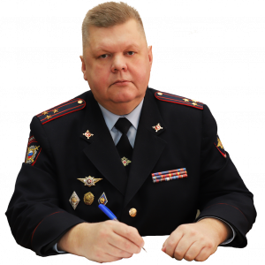

Заместитель начальника полиции по охране общественного порядка
полковник полиции Пинаев Владислав Александрович
Пинаев Владислав Александрович родился 13 июня 1969 года.
В 1991 году окончил Ленинградское высшее военное инженерное училище связи имени Ленсовета по специальности «Автоматизированные системы связи», в 2005 году - Академию управления МВД России по специальности «Государственное и муниципальное управление».
Службу в органах внутренних дел начал в 1994 году. С 1997 года проходит службу в МВД по Республике Мордовия.
Имеет государственные и ведомственные награды:
- медаль «За отличие в охране общественного порядка»,
- медаль «За безупречную службу в МВД Российской Федерации»,
- медаль «За боевое содружество».
- медаль «За заслуги в Управленческой деятельности» II степени,
- медали «За отличие в службе» 3,2,1 степеней,
Имеет квалификационное звание «Мастер».

Управление организации охраны общественного порядка и взаимодействия с органами исполнительной власти субъектов РФ и органами местного самоуправления
Начальник - полковник полиции Хапиков Виталий Сергеевич
Заместитель начальника - подполковник полиции Сафронов Виталий Юрьевич

Отдел организации охраны общественного порядка на улицах и при проведении массовых мероприятий
Начальник - полковник полиции Илиев Алексей Господинович

Отделение организации охраны и конвоирования спецучреждений полиции
Начальник - майор полиции Сайгашкин Олег Иванович
Отдел организации применения административного законодательства
Начальник - подполковник полиции Камбаров Феликс Тургунпулатович

Отдел по взаимодействию с органами исполнительной власти субъектов РФ и органами местного самоуправления
Начальник - подполковник полиции Тарасов Сергей Васильевич

Отдел организации деятельности участковых уполномоченных полиции и подразделений по делам несовершеннолетних
Врио начальника - подполковник полиции Фильченков Александр Михайлович

Центр временного содержания для несовершеннолетних правонарушителей
Начальник - подполковник полиции Морозкин Андрей Васильевич

Подразделения оперативного управления силами и средствами
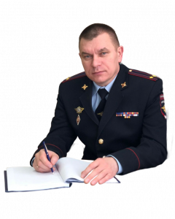

Заместитель начальника полиции
подполковник полиции Поляков Сергей Алексеевич

Оперативный отдел
Начальник - полковник полиции Карасев Никита Анатольевич

Дежурная часть
Начальник - подполковник полиции Спиридонов Сергей Николаевич

Отделение мобилизационной подготовки и мобилизации
Начальник - майор полиции Полубояров Сергей Иванович

Экспертно-криминалистический центр
Начальник - полковник полиции Гагарин Дмитрий Владимирович

Взвод (комендантский) по охране объектов органа внутренних дел
Командир взвода - капитан полиции Трофимов Сергей Николаевич

Отдел организации дознания
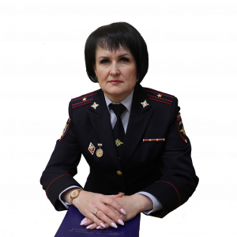
Начальник - майор полиции Полозова Лариса Михайловна

Оперативно-розыскная часть собственной безопасности
Начальник - подполковник полиции Якунин Владимир Александрович

Управление по работе с личным составом
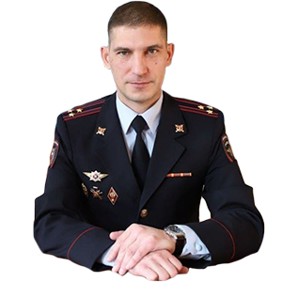
Начальник - полковник полиции Коднев Юрий Сергеевич.

Заместитель начальника управления – начальника отдела (отдел морально-психологического обеспечения) - полковник полиции Ратников Евгений Борисович.

Заместитель начальника управления – начальника отдела (отдел кадров) - полковник полиции Ютяева Альбина Александровна.

Начальник отдела профессиональной подготовки - подполковник полиции Цыпцын Дмитрий Владимирович.

Начальник инспекции по личному составу - майор полиции Маскаев Вячеслав Валентинович

Группа по профилактике коррупционных и иных правонарушений – старший лейтенант полиции Скворцова Елена Александровна

Управление по вопросам миграции
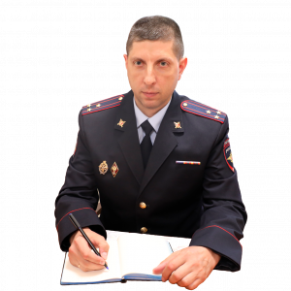
Начальник управления по вопросам миграции МВД по Республике Мордовия
полковник полиции Мандрус Борис Игоревич

Заместитель начальника управления – начальник отдела (отдел иммиграционного контроля) управления по вопросам миграции МВД по Республике Мордовия
полковник полиции Комолятов Сергей Михайлович

Заместитель начальника управления по вопросам миграции МВД по Республике Мордовия
полковник полиции Каргина Светлана Геннадьевна

Штаб
Врио начальника - полковник внутренней службы Жалнина Наталья Викторовна

Тыл
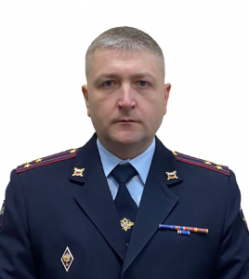
Начальник Тыла - полковник внутренней службы Уторин Сергей Викторович
Заместитель начальника Тыла - полковник внутренней службы Макаров Сергей Дмитриевич

Управление организации тылового обеспечения
Начальник Управления организации тылового обеспечения МВД по Республике Мордовия
полковник внутренней службы Григорькин Николай Александрович
Заместитель начальника Управления организации тылового обеспечения МВД по Республике Мордовия
полковник внутренней службы Сапожников Павел Иванович

Отдел обеспечения вооружением Управления организации тылового обеспечения МВД по Республике Мордовия
Заместитель начальника Управления – начальник отдела обеспечения вооружением Управления организации тылового обеспечения МВД по Республике Мордовия
подполковник внутренней службы Шиндяйкин Александр Иванович
Заместитель начальника отдела обеспечения вооружением Управления организации тылового обеспечения МВД по Республике Мордовия
подполковник внутренней службы Кулямин Александр Юрьевич

Отдел организации капитального строительства и капитального ремонта Управления организации тылового обеспечения МВД по Республике Мордовия
Начальник отдела организации капитального строительства и капитального ремонта Управления организации тылового обеспечения МВД по Республике Мордовия
майор внутренней службы Коротков Михаил Сергеевич.
Заместитель начальника отдела — главный инженер отдела организации капитального строительства и капитального ремонта Управления организации тылового обеспечения МВД по Республике Мордовия
капитан внутренней службы Дюжин Виталий Геннадьевич.

Отдел имущественно-земельных отношений и социального обеспечения Управления организации тылового обеспечения МВД по Республике Мордовия
Начальник отдела имущественно – земельных отношений и социального обеспечения Управления организации тылового обеспечения МВД по Республике Мордовия
подполковник внутренней службы Кильдяев Евгений Викторович
Заместитель начальника отдела имущественно – земельных отношений и социального обеспечения Управления организации тылового обеспечения МВД по Республике Мордовия
подполковник внутренней службы Борискина Юлия Владимировна

Отдел маркетинга и размещения заказов Управления организации тылового обеспечения МВД по Республике Мордовия
Начальник отдела маркетинга и размещения заказов Управления организации тылового обеспечения МВД по Республике Мордовия
подполковник внутренней службы Чиняева Елена Ивановна
Заместитель начальника отдела маркетинга и размещения заказов Управления организации тылового обеспечения МВД по Республике Мордовия
старший лейтенант внутренней службы Зубарев Евгений Николаевич

Федеральное казенное учреждение «Центр хозяйственного и сервисного обеспечения Министерства внутренних дел по Республике Мордовия»

Начальник федерального казенного учреждения «Центр хозяйственного и сервисного обеспечения МВД по Республике Мордовия» - полковник внутренней службы Есин Андрей Владимирович

Отдел обеспечения хозяйственным и вещевым имуществом:
Заместитель начальника центра – начальник отдела (отдел обеспечения хозяйственным и вещевым имуществом) федерального казенного учреждения «Центр хозяйственного и сервисного обеспечения МВД по Республике Мордовия» - полковник внутренней службы Вождаева Ольга Николаевна

Автохозяйство:
Заместитель начальника центра – начальник автохозяйства (автохозяйство) федерального казенного учреждения «Центр хозяйственного и сервисного обеспечения МВД по Республике Мордовия» - полковник внутренней службы Ачапкин Андрей Иванович

Финансово-экономический отдел:
Начальник финансово-экономического отдела федерального казенного учреждения «Центр хозяйственного и сервисного обеспечения МВД по Республике Мордовия» - майор внутренней служб Малыйкина Екатерина Ивановна

Отделение кадров:
Начальник отделения кадров федерального казенного учреждения «Центр хозяйственного и сервисного обеспечения МВД по Республике Мордовия» - майор внутренней службы Царькова Людмила Анатольевна

Отдел организации закупок:
Начальник отдела организации закупок федерального казенного учреждения «Центр хозяйственного и сервисного обеспечения МВД по Республике Мордовия» - старший лейтенант внутренней службы Андронова Елена Викторовна

Правовая группа:
Старший специалист правовой группы федерального казенного учреждения «Центр хозяйственного и сервисного обеспечения МВД по Республике Мордовия» - лейтенант внутренней службы Рассейкина Екатерина Михайловна

Группа делопроизводства и режима:
Документовед группы делопроизводства и режима федерального казенного учреждения «Центр хозяйственного и сервисного обеспечения МВД по Республике Мордовия» Ипкаева Дания Шамильевна

Отдел по обслуживанию бесперебойного функционирования систем, комплексов связи и автоматизации, организационной, вычислительной и копировально-множительной техники:
Начальник отдела по обслуживанию и обеспечению бесперебойного функционирования систем, комплексов связи и автоматизации, организационной, вычислительной и копировально-множительной техники федерального казенного учреждения «Центр хозяйственного и сервисного обеспечения МВД по Республике Мордовия» – подполковник внутренней службы Батенков Дмитрий Анатольевич

Отдел технической эксплуатации имущественного комплекса:
Начальник отдела технической эксплуатации имущественного комплекса федерального казенного учреждения «Центр хозяйственного и сервисного обеспечения МВД по Республике Мордовия» - подполковник внутренней службы Дыдыкин Андрей Алексеевич

Отдел социально-бытового обеспечения и оказания ритуальных услуг:
Начальник отделения социально-бытового обеспечения и оказания ритуальных услуг федерального казенного учреждения «Центр хозяйственного и сервисного обеспечения МВД по Республике Мордовия» - Егоршин Юрий Владимирович

Объединенный склад вооружения и материально-технического имущества:
Начальник объединенного склада вооружения и материально-технического имущества федерального казенного учреждения «Центр хозяйственного и сервисного обеспечения МВД по Республике Мордовия» - майор внутренней службы Тумарова Надия Наильевна

Госавтоинспекция
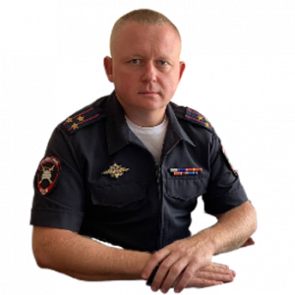
Начальник Управления Госавтоинспекции МВД по Республике Мордовия – полковник полиции Вахтин Владимир Евгеньевич

Центр информационных технологий, связи и защиты информации
Начальник - полковник внутренней службы Колесников Николай Петрович.
Заместитель начальника центра - полковник внутренней службы Ершков Николай Николаевич.
Заместитель начальника центра – начальник отдела (отдел специальной связи) - полковник внутренней службы Гришин Александр Викторович.

Отдел специальной связи
Заместитель начальника центра – начальник отдела (отдел специальной связи) - полковник внутренней службы Гришин Александр Викторович.
Заместитель начальника отдела – начальник отделения (отделение криптографической защиты информации, содержащей государственную тайну, и специальной телефонной связи) - подполковник внутренней службы Пискунов Владимир Владимирович.
Отдел технической защиты информации и криптографической защиты информации,
не содержащей государственную тайну
Начальник отдела - подполковник внутренней службы Елисеев Юрий Иванович.
Заместитель начальника отдела - майор внутренней службы Сизов Павел Юрьевич
Отдел информационных технологий, обеспечения эксплуатации автоматизированных
информационных систем, межведомственного информационного взаимодействия,
планирования и учета материально-технических средств.
Начальник отдела - подполковник внутренней службы Бурлаченко Евгений Владиславович.
Заместитель начальника отдела - подполковник внутренней службы Шукалкин Денис Геннадьевич.
Заместитель начальника отдела – начальник отделения (отделение планирования и учета материальных средств) - подполковник внутренней службы Миронова Елена Викторовна.
Отдел организации системы связи и обеспечения ее функционирования
Начальник отдела - подполковник внутренней службы Аржаков Олег Борисович.
Заместитель начальника отдела - подполковник внутренней службы Зологов Александр Александрович.
Заместитель начальника отдела – начальник отделения (отделение радиосвязи) – подполковник внутренней службы Мамаев Александр Владимирович

Отдел делопроизводства и режима
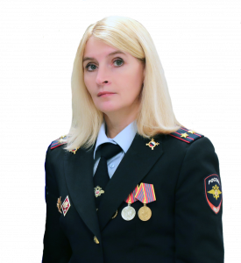
Начальник – полковник внутренней службы Седова Надежда Вячеславовна.
Имеет квалификационное звание «Специалист 3 класса».

Заместители начальника:
подполковник внутренней службы Тимаев Константин Дмитриевич.
подполковник внутренней службы Рудак Ольга Валерьевна.

Центр финансового обеспечения
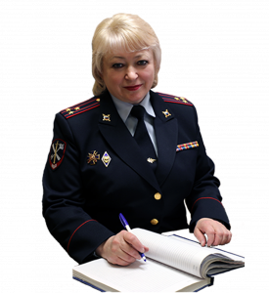
Начальник Центра – полковник внутренней службы Хныкина Елена Владимировна
Заместитель начальника Центра – подполковник внутренней службы Егорова Елена Владимировна
Заместитель начальника Центра – главный бухгалтер – подполковник внутренней службы Грушева Елена Петровна

Централизованная бухгалтерия (ЦБ).
Главный бухгалтер - подполковник внутренней службы Грушева Елена Петровна

Финансово-экономический отдел (ФЭО).
Начальник - подполковник внутренней службы Келина Надежда Михайловна.

Отдел пенсионного обслуживания (ОПО).
Начальник - подполковник внутренней службы Николаева Лидия Васильевна

Информационный центр
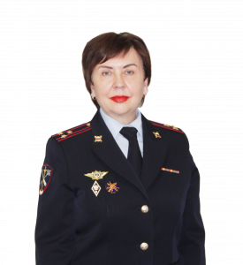
Начальник центра - полковник внутренней службы Прожога Марина Александровна

Заместитель начальника центра – подполковник внутренней службы Фомина Ирина Николаевна
Заместитель начальника центра – начальник Вычислительного центра - подполковник внутренней службы Шумилкин Владимир Николаевич

Отдел информации и общественных связей
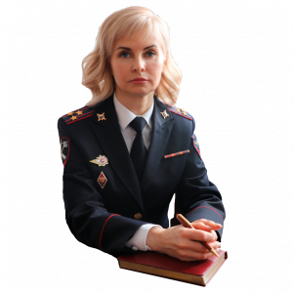
Начальник - полковник внутренней службы Холодкова Светлана Вячеславовна
Имеет квалификационное звание "Мастер".

Заместитель - подполковник внутренней службы Вихляева Татьяна Николаевна

Правовой отдел
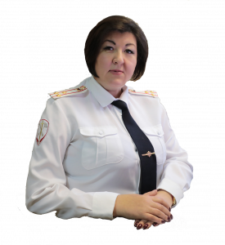
Начальник - полковник внутренней службы Бабурчина Елена Александровна

Заместитель начальника - подполковник внутренней службы Волгаев Александр Александрович

ФКУЗ "МСЧ МВД России по Республике Мордовия"
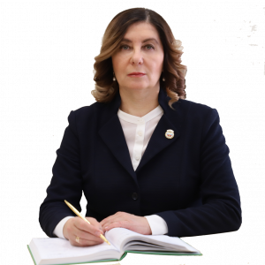
Начальник части (медико-санитарной) - врач: Мельник Надежда Петровна

Заместитель начальника части (медико-санитарной) – начальник Центра (государственной санитарно – эпидемиологического надзора) – главный государственный санитарный врач капитан внутренней службы Казина Ирина Семеновна

Заместитель начальника части (медико-санитарной) – начальник комиссии (военно – врачебной) врач - эксперт полковник внутренней службы Вавилин Алексей Викторович

Заместитель начальника части (медико-санитарной) – врач майор внутренней службы Кондрашов Илья Петрович
Помощник начальника части (медико-санитарной) по тылу - подполковник внутренней службы Николаев Антон Владимирович

Поликлиника
Начальник поликлиники-врач майор внутренней службы Кондрашов Илья Петрович

Госпиталь
Начальник госпиталя лейтенант внутренней службы Бычкова Ольга Владимировна

Военно – врачебная комиссия
Заместитель начальника части (медико-санитарной) – начальник комиссии (военно – врачебной) врач - эксперт полковник внутренней службы Вавилин Алексей Викторович
Медицинский регистратор ВВК – Сабуркина Любовь Васильевна

Центр психо-физиологической диагностики
Начальник центра психо-физиологической диагностики врач-психиатр капитан внутренней службы Пименова Наталья Викторовна

Центр государственного санитарно-эпидемиологического надзора
Заместитель начальника части (медико-санитарной) – начальник Центра (государственной санитарно – эпидемиологического надзора) – главный государственный санитарный врач капитан внутренней службы Казина Ирина Семеновна

Инспекция пожарного надзора
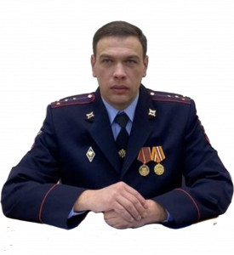
Начальник - капитан внутренней службы Базеев Александр Владимирович

Культурный центр
Начальник – капитан внутренней службы Жерноклеева Екатерина Александровна

Территориальные подразделения органов внутренних дел

Управление МВД России по го Саранск
Начальник – полковник полиции Беськаев Виктор Иванович

Отдел полиции №1 (по обслуживанию Октябрьского района го Саранск)
Начальник – подполковник полиции Глинский Максим Витальевич

Отдел полиции №3 (по обслуживанию Ленинского района го Саранск)
Начальник – полковник полиции Сюбаев Альберт Равильевич

Отдел полиции №4 (по обслуживанию Пролетарского района го Саранск)
Начальник – полковник полиции Кармышев Адэль Наилевич

Отдельный батальон патрульно-постовой службы полиции
командир – подполковник полиции Зимайкин Сергей Анатольевич

Межмуниципальный отдел МВД России "Ардатовский"
Территория обслуживания - Ардатовский, Атяшевский районы
Начальник – майор полиции Святкин Павел Николаевич
Отделение полиции №5 (по обслуживанию Атяшевского района)
Начальник – майор полиции Тюгашкин Валерий Викторович

Отдел МВД России по Зубово-Полянскому муниципальному району
Территория обслуживания – Зубово-Полянский район, п. Явас
Начальник – полковник полиции Вергасов Юрий Ряшитович
Пункт полиции №6 (по обслуживанию п. Явас)
Врио начальника – капитан полиции Алаев Виктор Васильевич

Межмуниципальный отдел МВД России "Ичалковский"
Территория обслуживания - Ичалковский и Большеигнатовский районы
Начальник – подполковник полиции Воробьев Олег Евгеньевич
Пункт полиции №7 (по обслуживанию Большеигнатовского района)
Начальник – капитан полиции Шаронов Станислав Владимирович

Отделение МВД России по Ромодановскому району
Начальник – подполковник полиции Семашин Константин Александрович

Межмуниципальный отдел МВД России "Ковылкинский"
Территория обслуживания – Ковылкинский, Инсарский и Кадошкинский районы
Начальник – подполковник полиции Коннов Николай Владиславович
Отделение полиции №9 (по обслуживанию Инсарского района)
Врио начальника – майор полиции Акмайкин Владимир Викторович
Пункт полиции №10 (по обслуживанию Кадошкинского района)
Начальник – капитан полиции Габдрахманов Ренат Рафитович

Межмуниципальный отдел МВД России "Краснослободский"
Территория обслуживания – Краснослободский, Ельниковский и Старошайговский районы
Начальник - полковник полиции Сергушкин Михаил Николаевич
Пункт полиции №11 (по обслуживанию Ельниковского района)
Отделение полиции №12 (по обслуживанию Старошайговского района)
Врио начальника – майор полиции Левин Роман Юрьевич

Межмуниципальный отдел МВД России "Лямбирский"
Территория обслуживания – Лямбирский и Кочкуровский районы
Начальник – подполковник полиции Шаталин Сергей Анатольевич
Пункт полиции №13 (по обслуживанию Кочкуровского района)
Начальник – майор полиции Юканькин Николай Владимирович

Отдел МВД России по Рузаевскому муниципальному району
Территория обслуживания – Рузаевский район
Начальник – полковник полиции Любимкин Александр Валентинович

Межмуниципальный отдел МВД России "Темниковский"
Территория обслуживания – Темниковский и Теньгушевский районы
Начальник - подполковник полиции Шумкин Евгений Васильевич
Пункт полиции №14 (по обслуживанию Теньгушевского района)
Начальник – майор полиции Ермаков Петр Алексеевич

Межмуниципальный отдел МВД России "Торбеевский"
Территория обслуживания – Торбеевский и Атюрьевский районы
Начальник – подполковник полиции Шукшин Николай Николаевич
Пункт полиции №15 (по обслуживанию Атюрьевского района)
Начальник – майор полиции Борисов Дмитрий Александрович

Межмуниципальный отдел МВД России "Чамзинский"
Территория обслуживания – Чамзинский, Большеберезниковский и Дубенский районы
Начальник – полковник полиции Червяков Анатолий Владимирович

Отделение полиции №16 (по обслуживанию Большеберезниковского района)
Врио начальника – старший лейтенант полиции Кунаев Сергей Валерьевич
Отделение полиции №17 (по обслуживанию Дубенского района)
Начальник – подполковник полиции Кабаков Виктор Валентинович

